评价人员照片
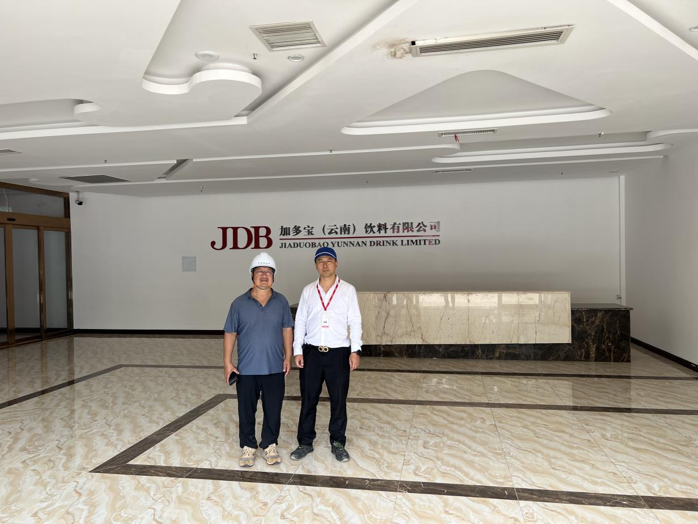
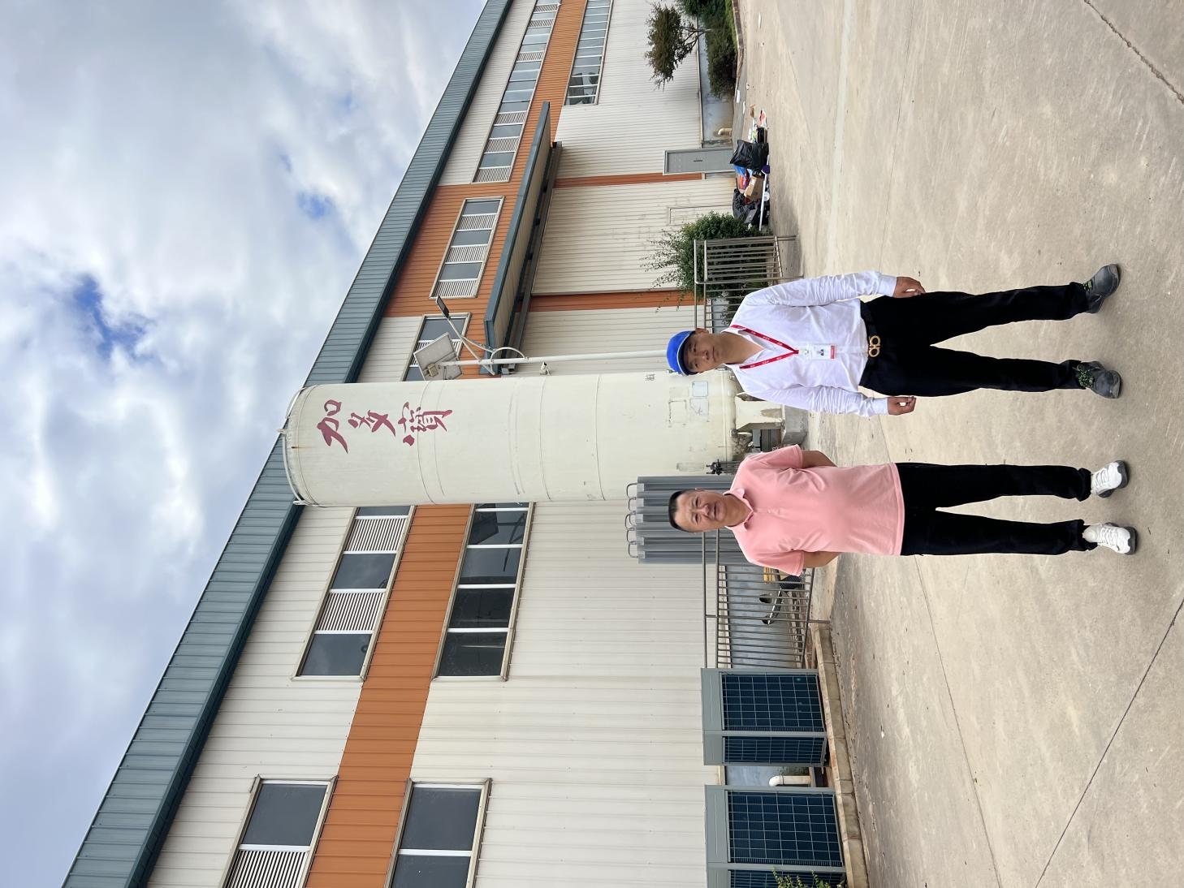
左：评价人员李晓达 右：业主方人员
左：评价人员李毅雄 右：业主方人员

